Jean Contreras

1.- Creo mi cuenta y el proyecto de ejemplo

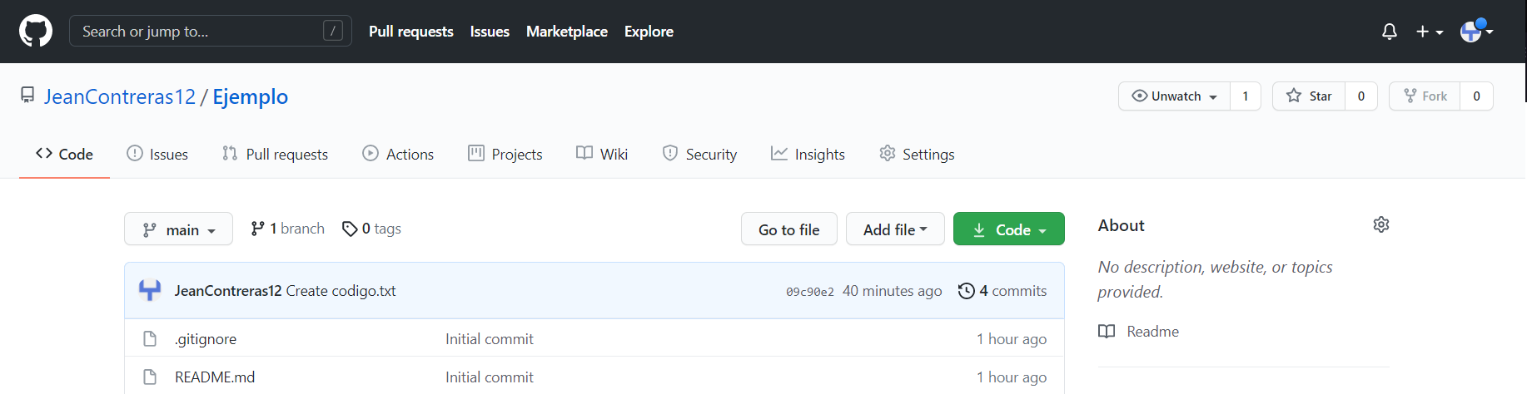

Luego de instalar Git creo el archivo código.txt

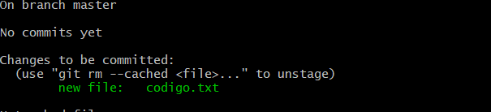

Y le hago el commit

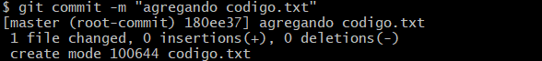

Creando la rama y editando código.txt

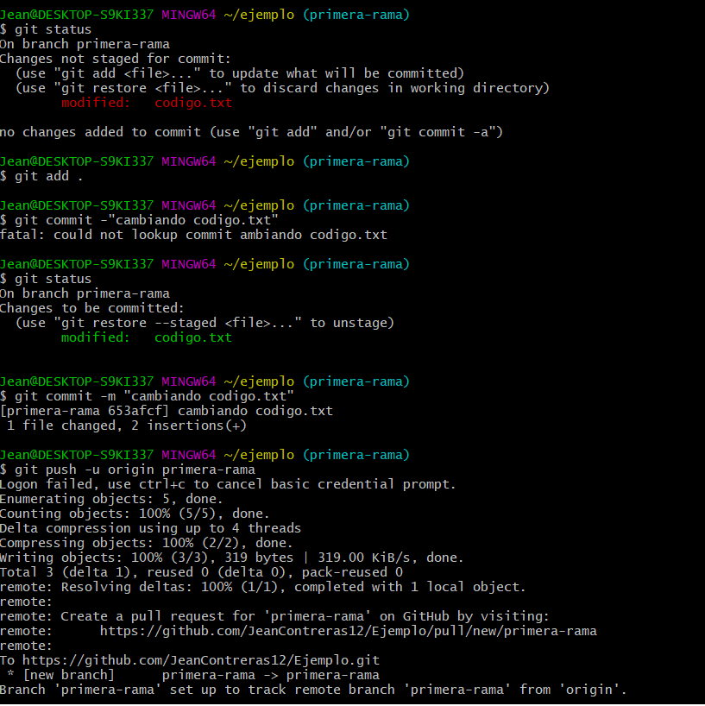

Me cambio de ramas y vuelvo a la anterior

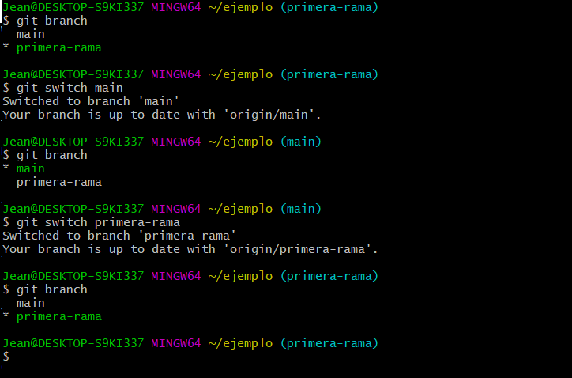

Lo paso a origin master y le hago merge

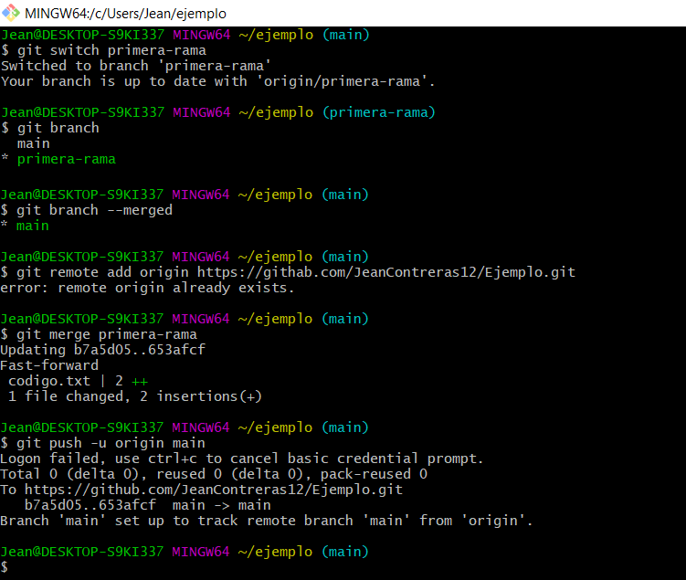

y la segunda rama

